Муниципальное бюджетное дошкольное образовательное учреждение детский сад комбинированного вида № 7
г. Кропоткин муниципального образования Кавказский район

Консультация для родителей
«Роль дыхательной гимнастики, как метод оздоровления дошкольников»

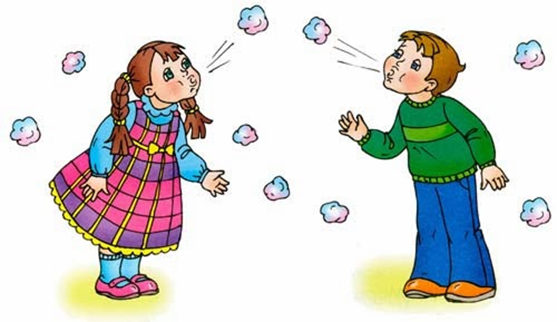

Подготовила:
Старший воспитатель
МБДОУ д/с-к/в № 7
Рудинская Елена Валерьевна

Дыхание - это жизнь. Справедливость такого утверждения вряд ли у кого-нибудь вызовет возражение. Действительно, если без твердой пищи организм может обходиться несколько месяцев, без воды - несколько дней, то без воздуха - всего несколько минут.
Речевое дыхание отличается от обычного дыхания. Речевое дыхание - это управляемый процесс. А поможет управлять этим процессом - дыхательная гимнастика. Дыхательная гимнастика помогает в коррекционной работе с детьми, заикающимися, с ОНР, другими речевыми расстройствами. Она необходима для часто болеющих детей, но так же и для здоровых детей, чтобы сохранить это самое здоровье. А. Н. Стрельникова утверждала: «Люди плохо дышат, говорят, кричат и поют, потому что болеют, а болеют, потому что не умеют правильно дышать. Научите их этому - и болезнь отступит».
Давайте поможем своим детям!
С чего же начать? Дыхательная гимнастика начинается с общих упражнений. Проще говоря, необходимо научить детей правильно дышать. Цель этих упражнений - увеличить объём дыхания и нормализовать их ритм. Ребёнка учим дышать при закрытом рте. Тренируем носовой выдох, говоря ребёнку: «Вдыхай глубоко и выдыхай длительно через нос». Предлагаем вам самим проделать это. На первый взгляд простое упражнение (повторяют это упражнение 4-5 раз). Затем мы тренируем у ребёнка ротовой выдох, закрывая при этом ноздри ребёнка. Ребёнка учат задерживать вдох, добиваясь быстрого и глубокого вдоха и медленного, продолжительного выдоха.
Суть дыхания в том, чтобы впустить воздух в лёгкие и насытить кислородом кровь в лёгочных альвеолах. Дыхание распадается на два акта: вдох, во время которого грудь расширяется и воздух проникает в лёгкие, и выдох - грудная клетка возвращается к своему обычному объёму, лёгкие сжимаются и выталкивают имеющийся в них воздух. Ваша задача научить ребёнка хорошо очищать лёгкие. Если он полностью не выдыхает, то в глубине лёгких остаётся изрядное количество испорченного воздуха, а кровь получает мало кислорода, научив ребёнка дышать через нос, вы поможете ему избавиться от частого насморка, кашля, гриппа, ангины.
Дыхательные упражнения проводятся со стихотворным и музыкальным сопровождениям. Я предлагаю один из многих комплексов упражнений:
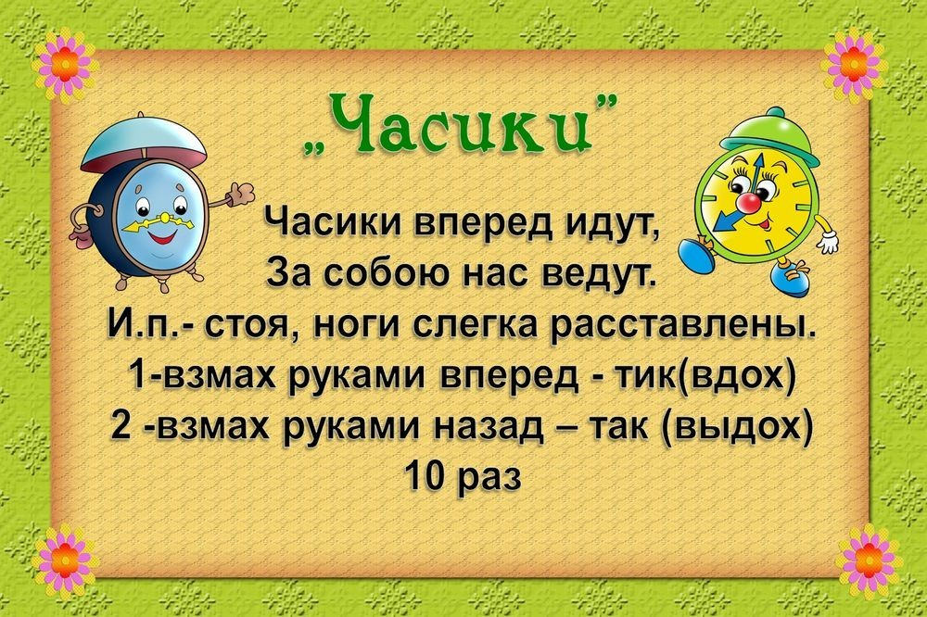
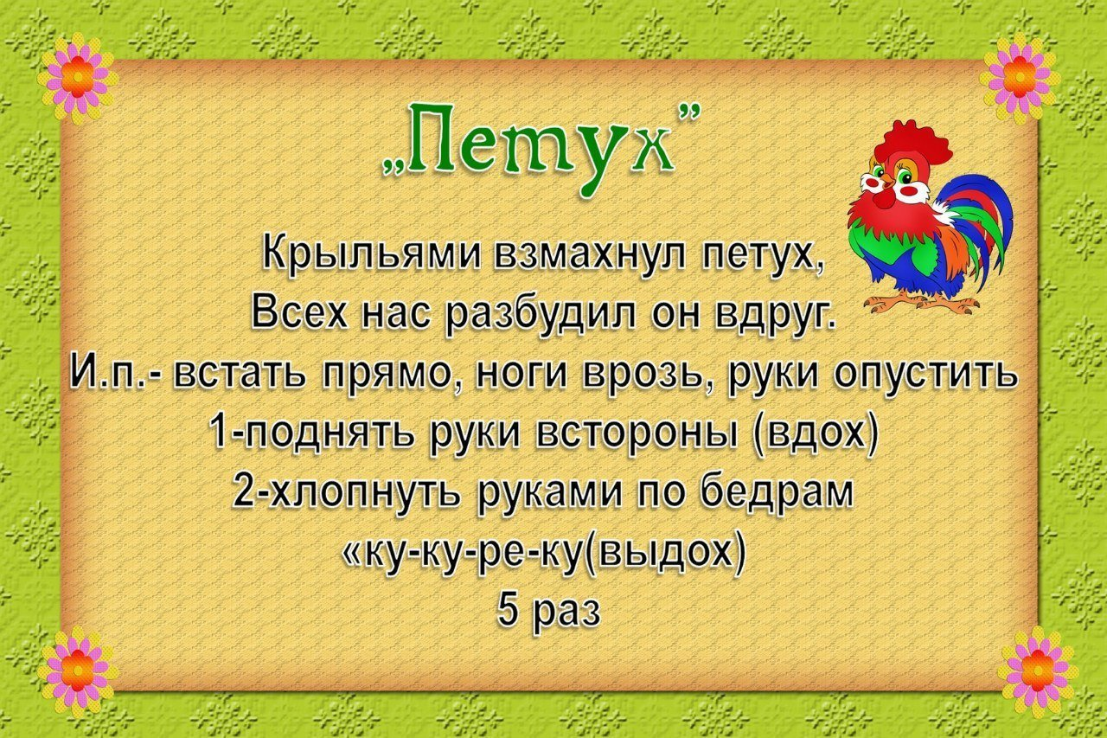
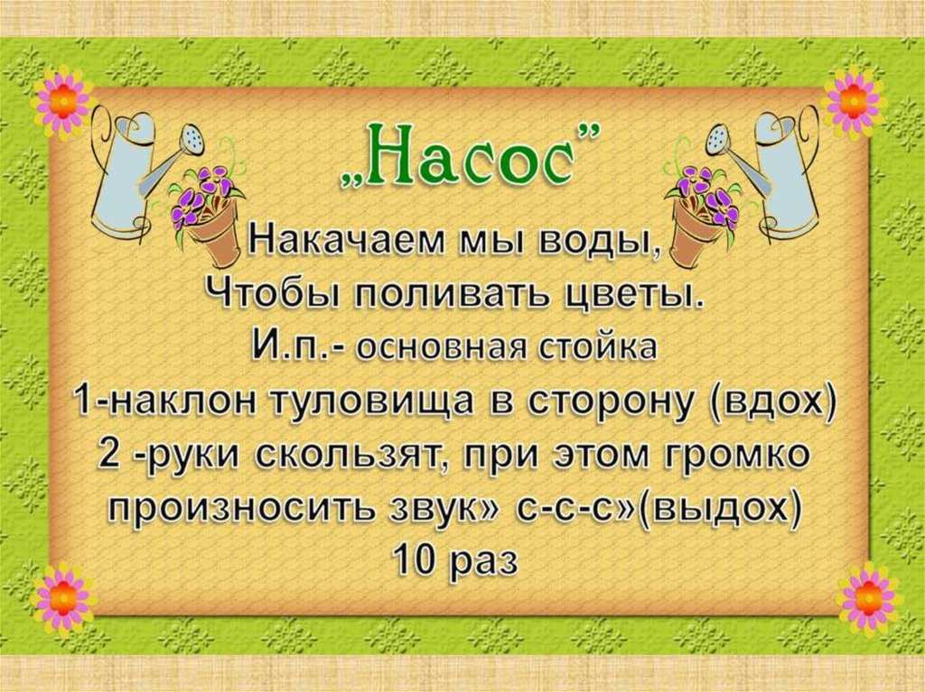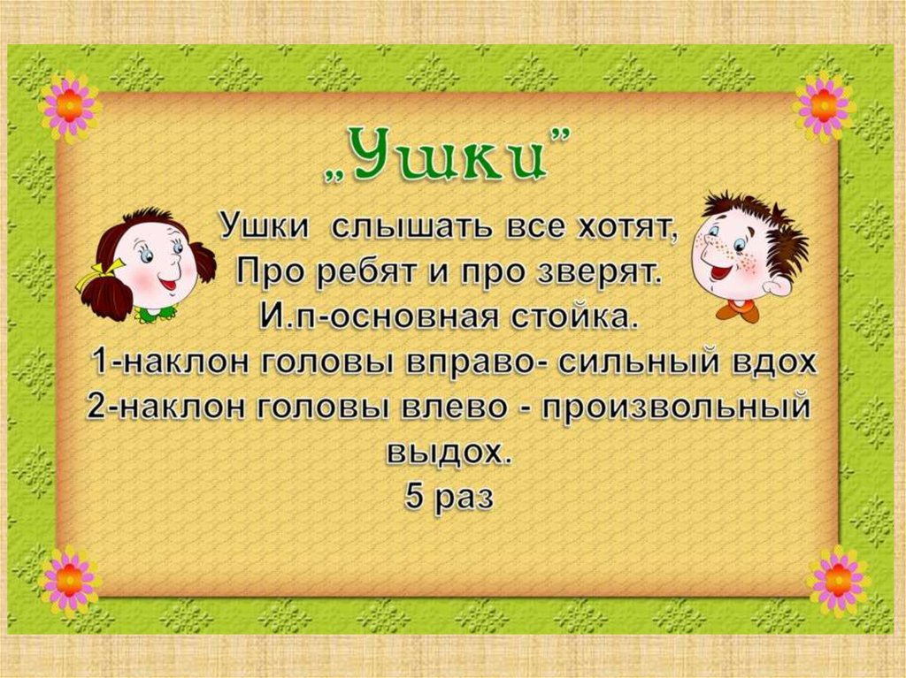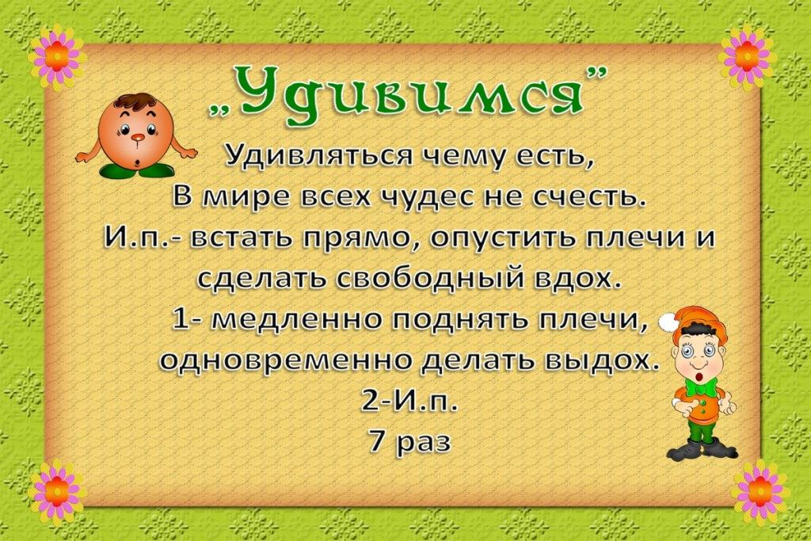
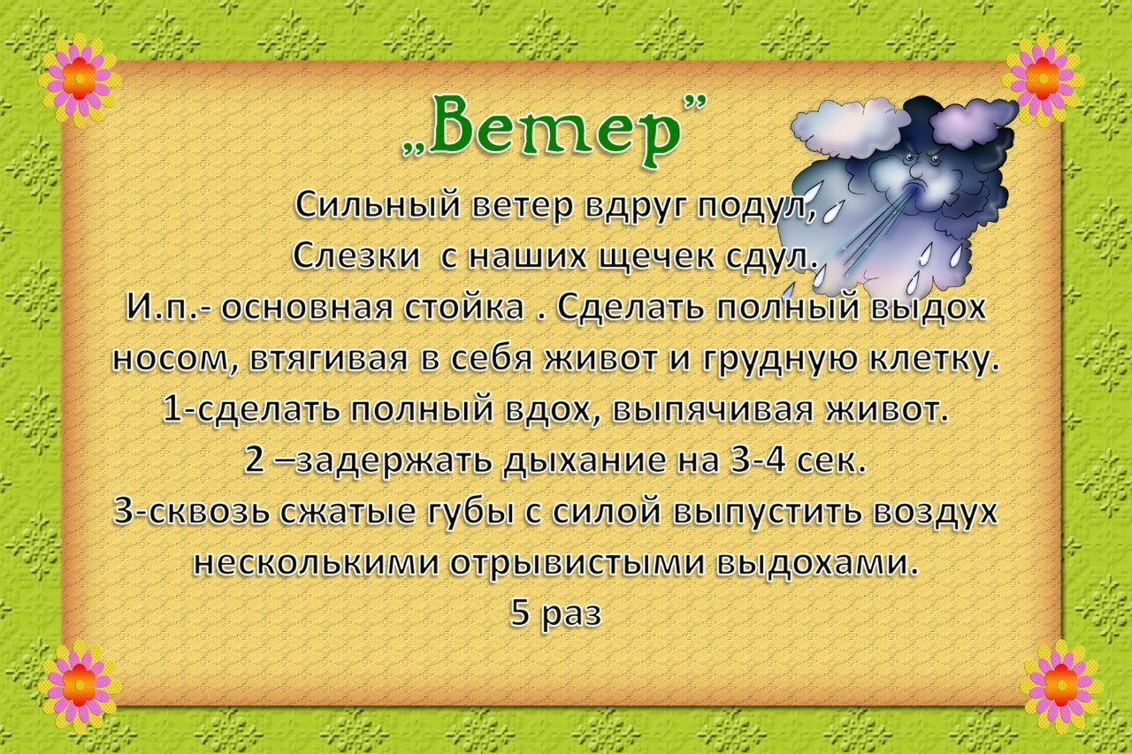

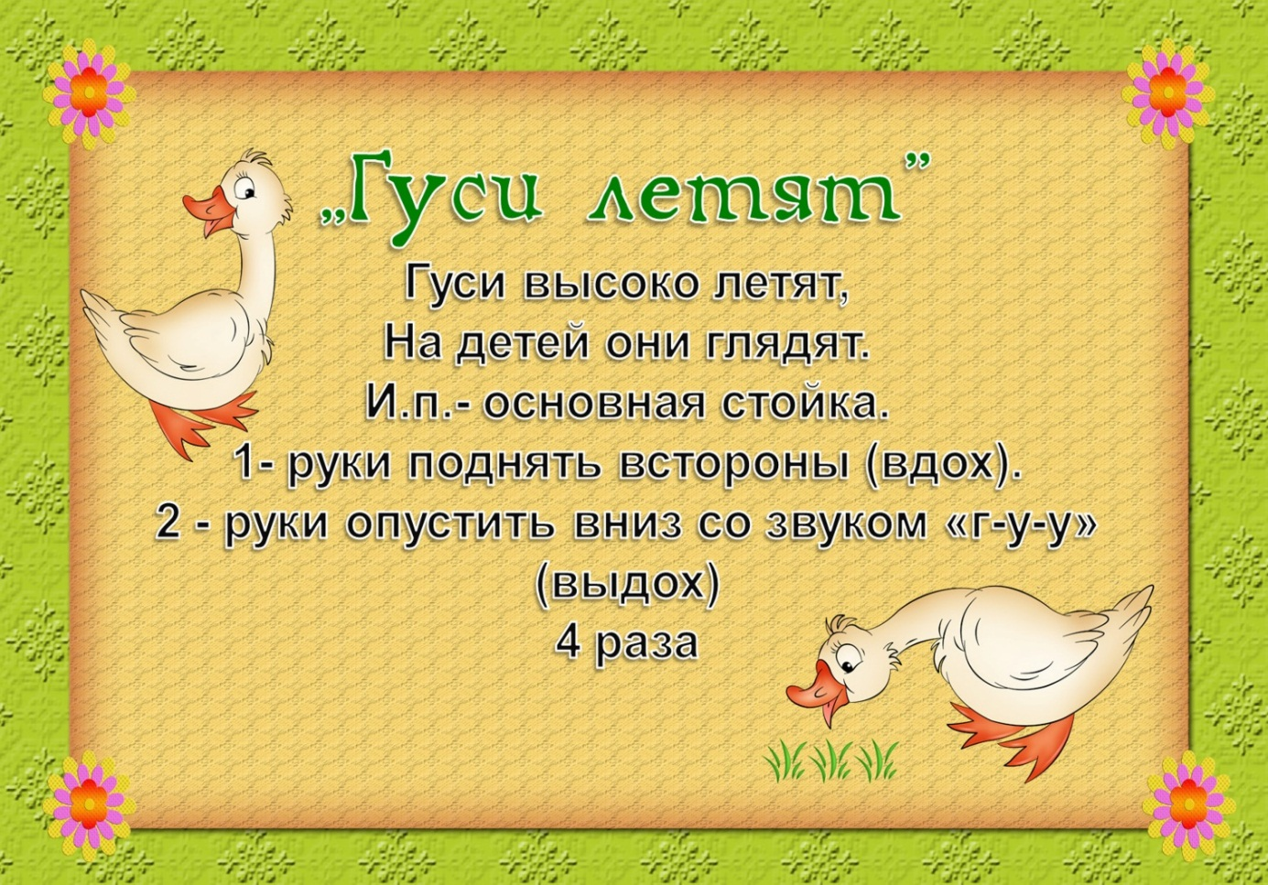

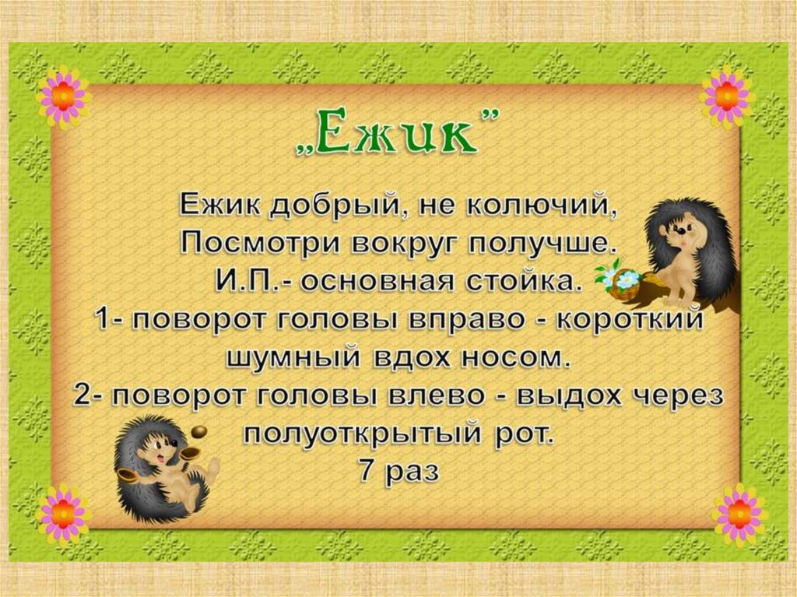

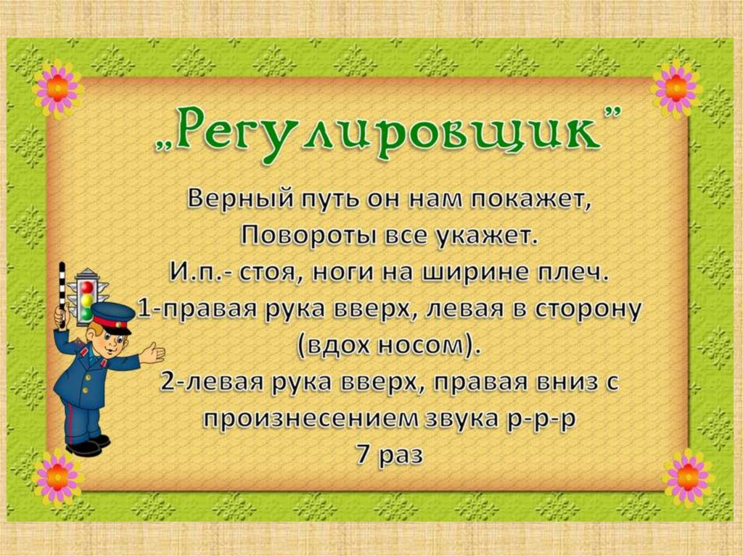

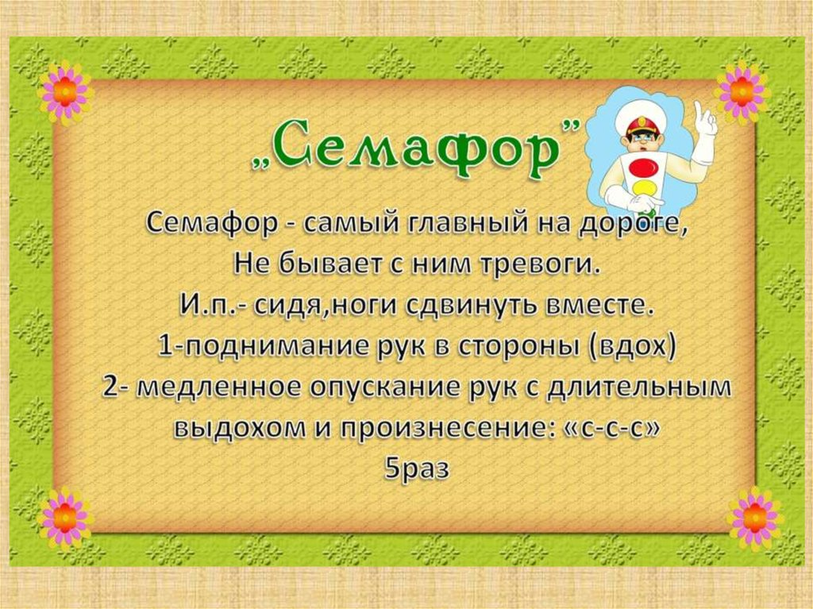

Кроме дыхательных упражнений с движениями, так же с детьми можно и нужно проводить статичные дыхательные упражнения в положении сидя на стуле. С некоторыми из них я вас сейчас познакомлю и расскажу об особенностях их выполнения.
«КОРАБЛИК»
Ребёнку предлагается широкая ёмкость с водой, а в ней - бумажные кораблики, которыми могут быть простые кусочки бумаги, пенопласта. Ребенок, медленно вдыхая, направляет воздушную струю на «кораблик», подгоняя его к другому «берегу».
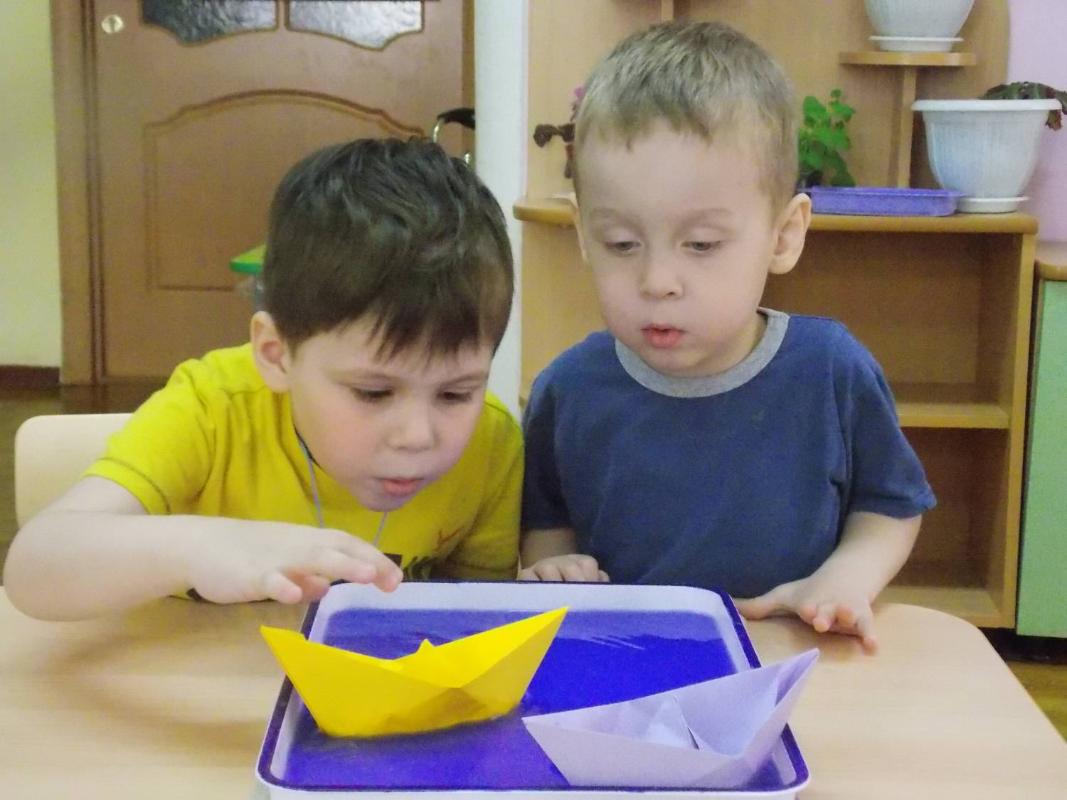
«СНЕГОПАД»
Сделайте снежинки из ваты (рыхлые комочки). Предложите ребёнка устроить снегопад. Положите «снежинку» на ладошку ребёнку. Пусть он правильно её сдует.
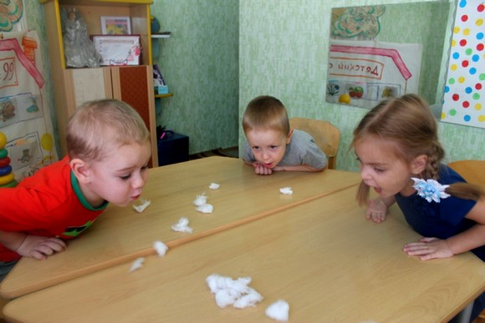
«ЖИВЫЕ ПРЕДМЕТЫ»
Возьмите любой карандаш, фломастер, катушку из-под ниток. Положите выбранный вами предмет на ровную поверхность стола. Предложите ребёнку плавно подуть на карандаш или катушку. Предмет покатится по направлению воздушной струи.
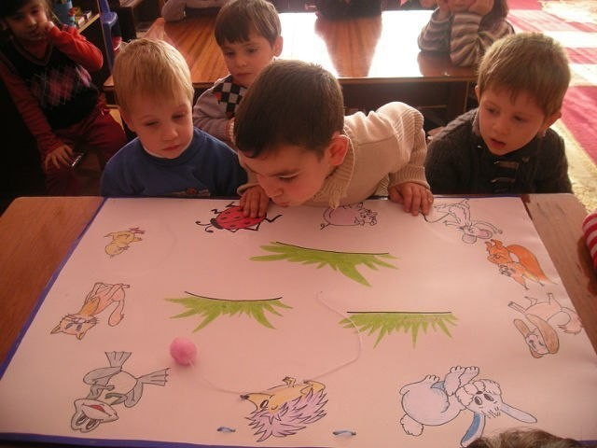
«ПУЗЫРЬКИ»
Эта игра, которую почти все родители считают баловством и не разрешают детям в неё играть. На самом деле, она является дыхательным упражнением и очень проста в использовании. Нужна лишь трубочка-соломинка и стакан воды. Обращаем внимание ребёнка на то, чтобы выдох был длительным, то есть пузырьки должны быть долго.
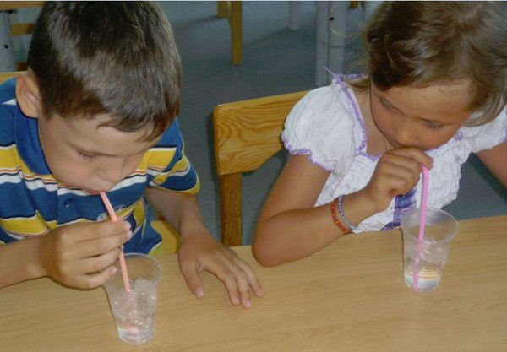
«ДУДОЧКА»
Используем всевозможные свистки, дудочки, детские музыкальные инструменты, колпачки от шариковых ручек, пустые пузырьки. Дуем в них.
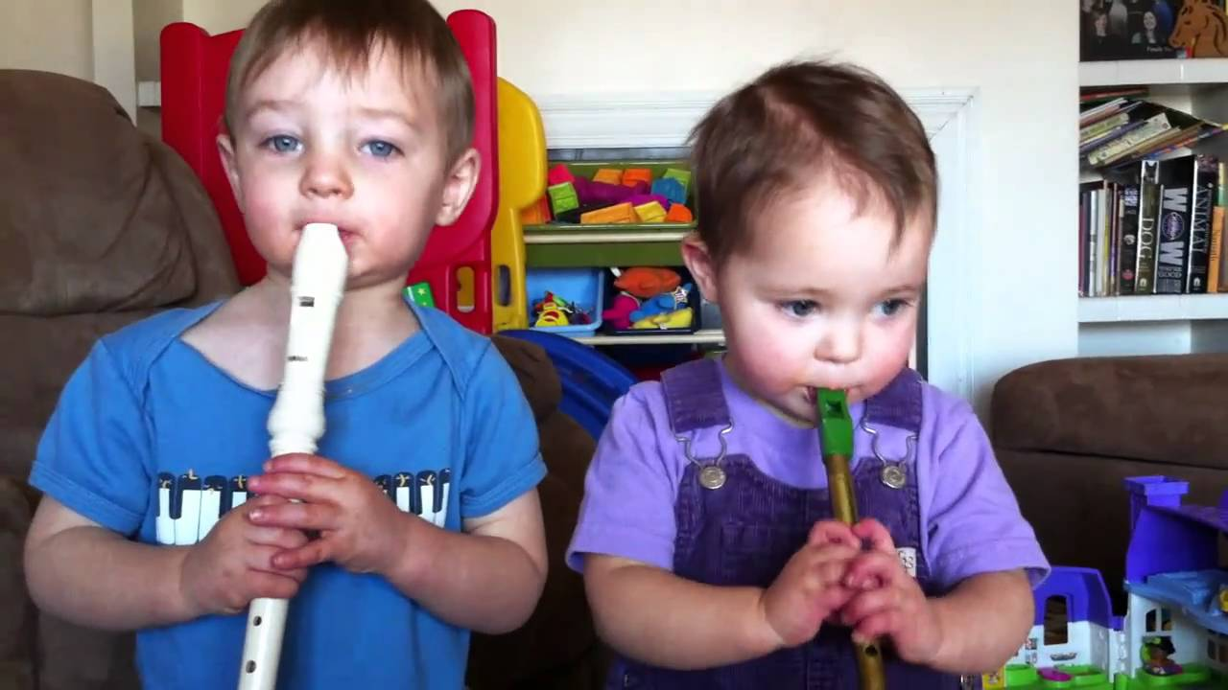
«БАБОЧКА»
Вырежьте из бумаги несколько бабочек. К каждой привяжите нитку на уровне лица ребёнка. Затем предложите подуть на бабочку, чтобы она «взлетела»
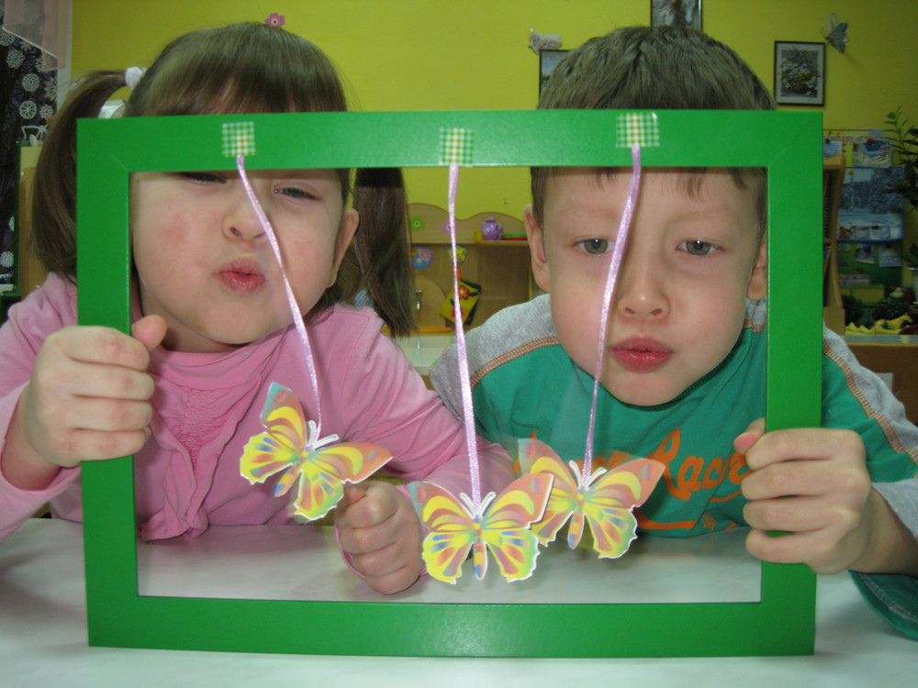
«ФОКУС»
Это упражнение с кусочками ваты, которое помогает подготовить ребёнка к произнесению звука Р. Вата кладётся на кончик носа, ребёнку предлагается вытянуть язык, загнуть его, кончик вытянуть вверх и подуть. Ватка в идеале должна взлететь вверх.
«СВЕЧА»
Ребёнку предлагается подуть на огонёк горящей свечи так, чтобы не задуть её, а лишь немного отклонить пламя. Дуть нужно долго, потихоньку, аккуратно.
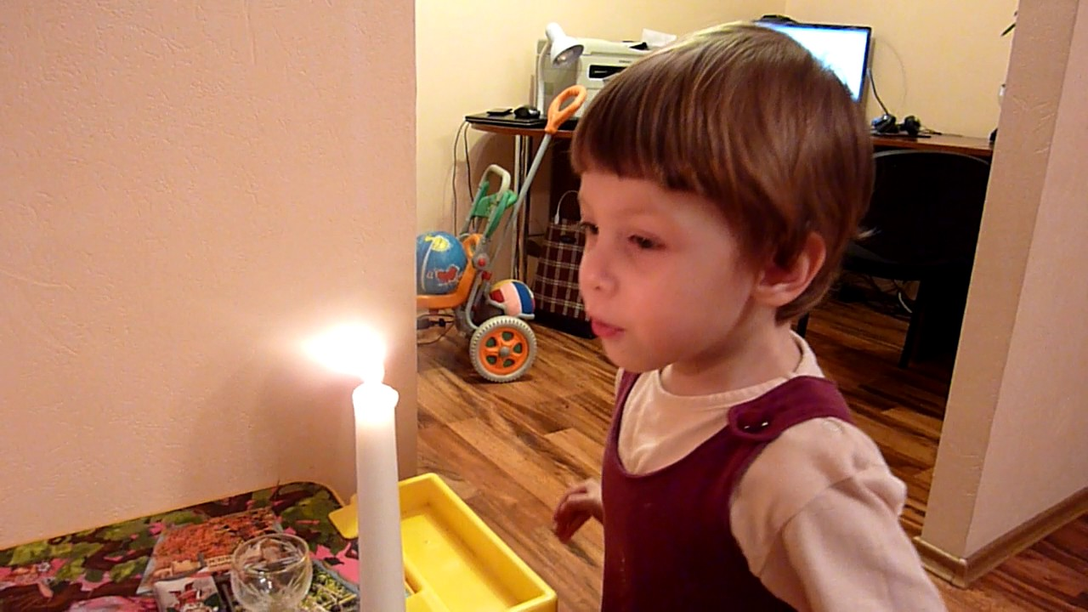

«ФУТБОЛ»
И кусочка ваты или салфетки скатайте шарик - это будет мяч. Ворота можно сделать из двух кубиков или брусков. Ребёнок дует на «мяч», пытаясь забить «гол».
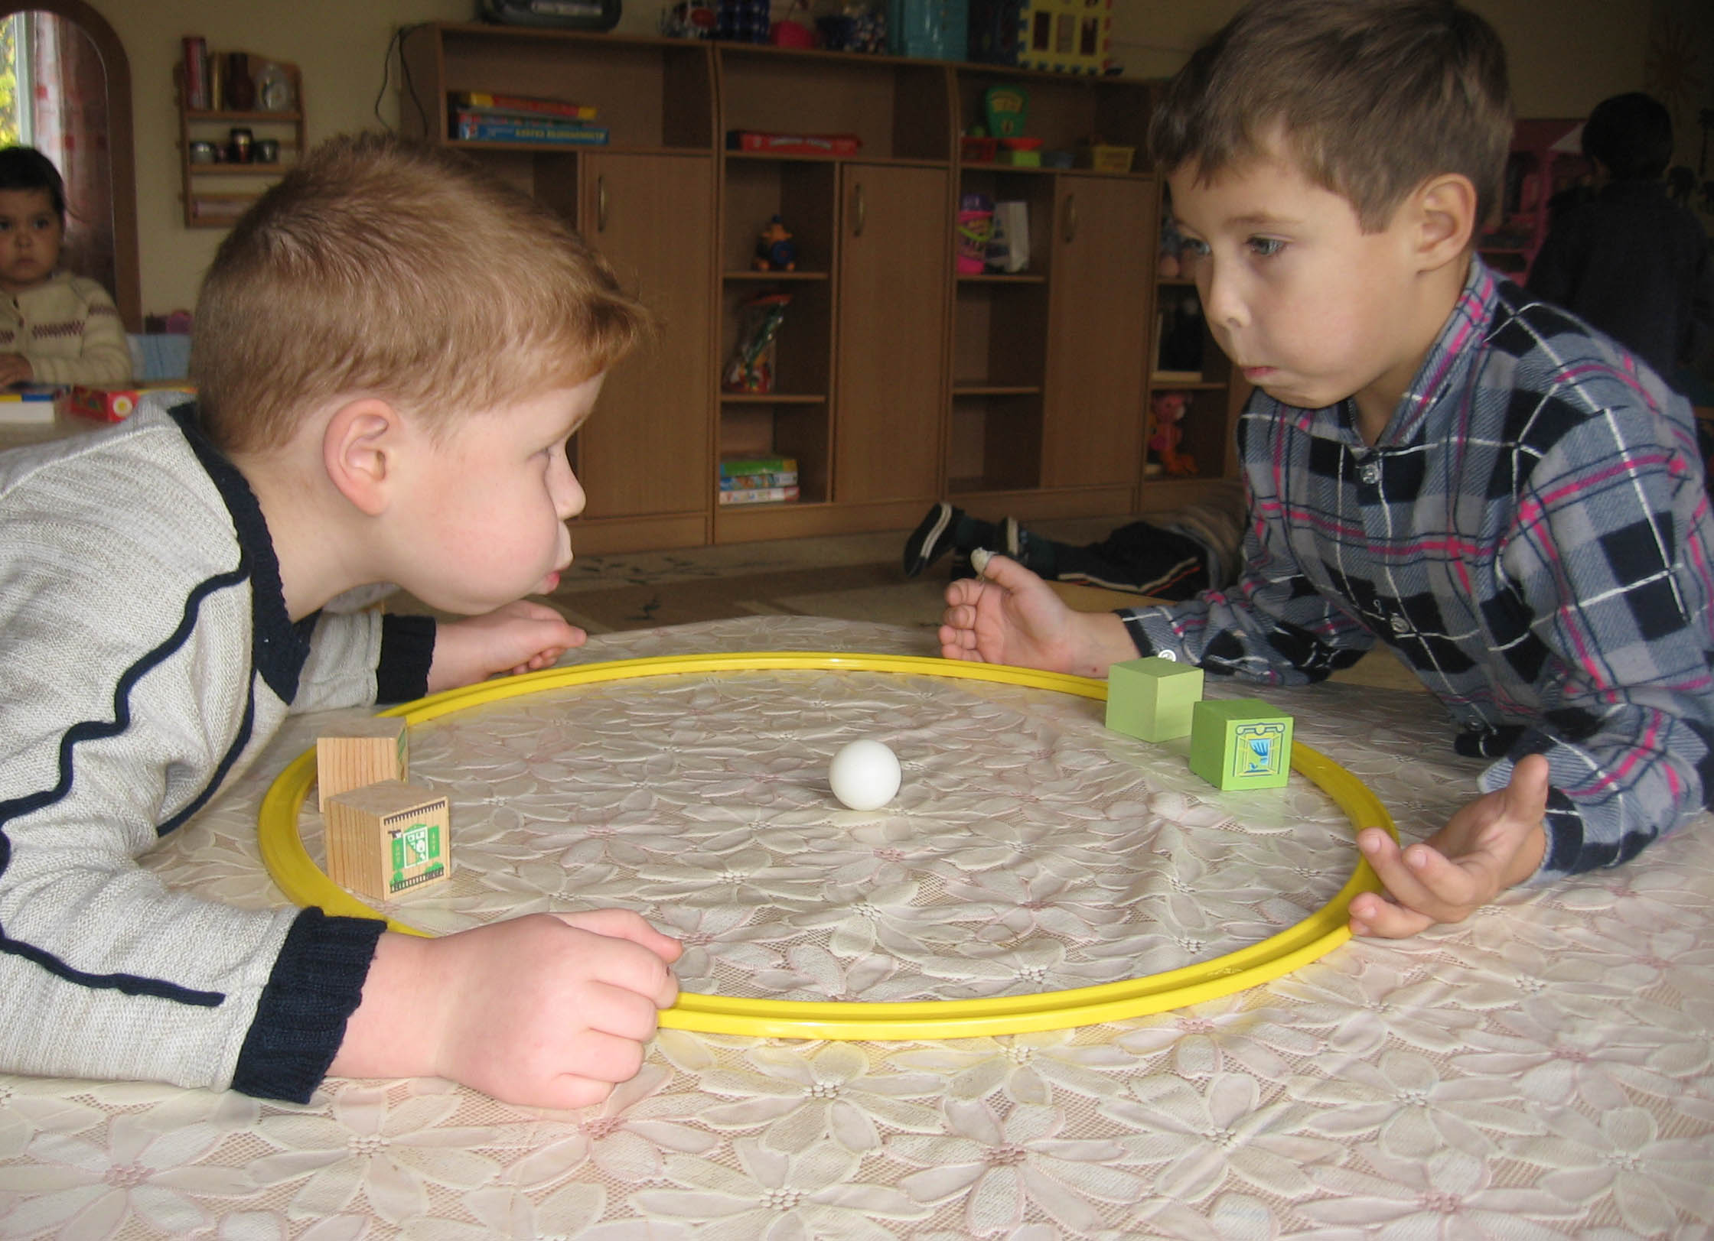
«ГРЕЕМ РУКИ»
Предложите ребёнку контролировать выдох ладошками (тыльной стороной) - дуем на ладошки. Это же упражнение используется при постановке свистящих и шипящих звуков. Если «ветерок» холодный и воздушная струя узкая, значит звук С произносится правильно. При произнесении звука Ш «ветерок» тёплый, «летний», воздушная струя широкая, ладошки греются.
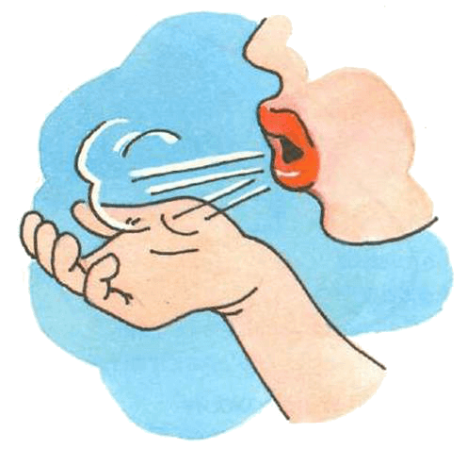
«КТО СПРЯТАЛСЯ?»
На предметную картинку, размером с четверть альбомного листа наклеиваем с одного края гофрированную бумагу, изрезанную бахромой. Получается, что картинка спрятана под тоненькими полосками бумаги. Ребёнок подует на бахрому, так, чтобы она поднялась и увидит картинку.
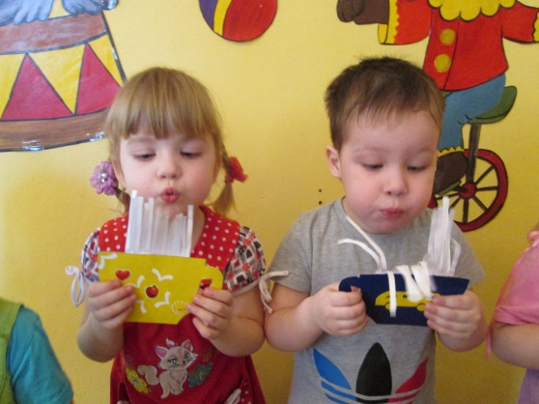
Детям очень нравится дыхательная гимнастики в стихах.
Во время выполнения такой методики важно наблюдать:
- За вдохом детей – он осуществляется через нос.
- За полным расслаблением плеч.
- За выдохом – он умеренный и расслабленный.
- За щеками – они не должны надуваться.
- За общим состоянием ребенка – при возникновении головокружения, упражнения следует прекратить.
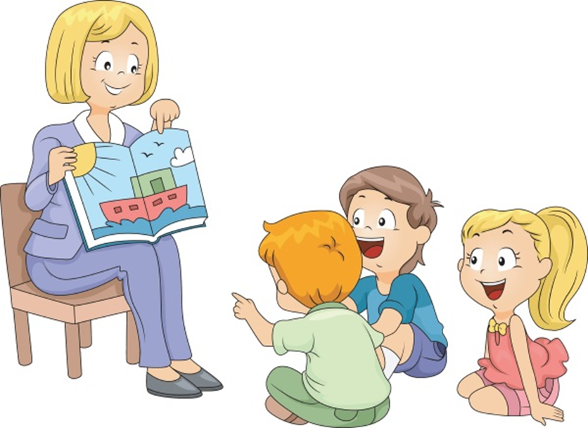

Упражнение «Футбол»
Для выполнения упражнения необходим маленький мячик и ворота (можно сделать из конструктора). Задача ребенка — «забить» в ворота гол. Язык в этот момент должен лежать на нижней губе.
Перед упражнением ребенок произносит строчки стихотворения:
- «Мой веселый звонкий мяч» (во время первого знакомства с упражнением строчки произносит руководитель);
- «Ты куда пустился вскачь?» (затем происходит непосредственное выполнение упражнения, и после него необходимо прочитать еще 2 строки);
- «За тобой я успеваю» (при совместном выполнении упражнения детьми можно предложить читать строчки одному ребенку, пока другой выполняет задание);
- «И в ворота забиваю» (повторить стихотворение несколько раз).

«Фокусник»
Упражнение развивает сильный, направленный выдох. Боковые края языка ребенка прижаты к верхней губе (в середине получается промежуток). На кончике носа находится маленький кусочек ваты.
Ребенок читает строчку стихотворения:
- «Умелым фокусником хочу я стать» и в этот момент резко дует, стремясь уронить кусочек ваты.
- «Волшебным образом я буду ватку в воздух поднимать!» – после прочтения фразы ребенок вновь повторяет упражнение.

«Снеговик»
Упражнение выполняется на столе, на котором лежат шарики из ваты. Родители предлагают ребенку «слепить» снеговика необычным способом, а именно с помощью дыхания.
В первый раз родители сами читают строки стихотворения, а затем их рассказывает и сам ребенок.
- «Со снегом я люблю играть» – ребенок делает вдох, катает шарики по столу.
- «И Комья снежные катать» – после этих строк небольшая пауза.
- «Снеговика задорного слеплю» — ребенок вновь дует на кусочки ваты.
- «И вам (или имя воспитателя) за терпенье подарю» – ребенок берет шарики руками и «собирает» снеговика.

«Регулировщик»
Ребенок стоит прямо, родители произносят строчку стихотворения:
- «Верный путь он нам покажет» — ребенок вдыхает через нос, подняв правую руку наверх, а левую – в сторону.
- «Повороты все укажет» — выдыхает со звуком «Р», теперь левая находится наверху, а правая – в стороне. Ребенок произносит звук «Ф» и в это время выдыхает.
Картотека упражнений дыхательной гимнастики довольно широка. Можно ее видоизменять и дополнять в зависимости от возраста и возможностей детей.
Дыхательную гимнастику не рекомендуется делать детям, имеющим травмы головного мозга, травмы позвоночника, при кровотечениях, при высоком артериальном и внутричерепном давлении, пороках сердца и при некоторых других заболеваниях!

